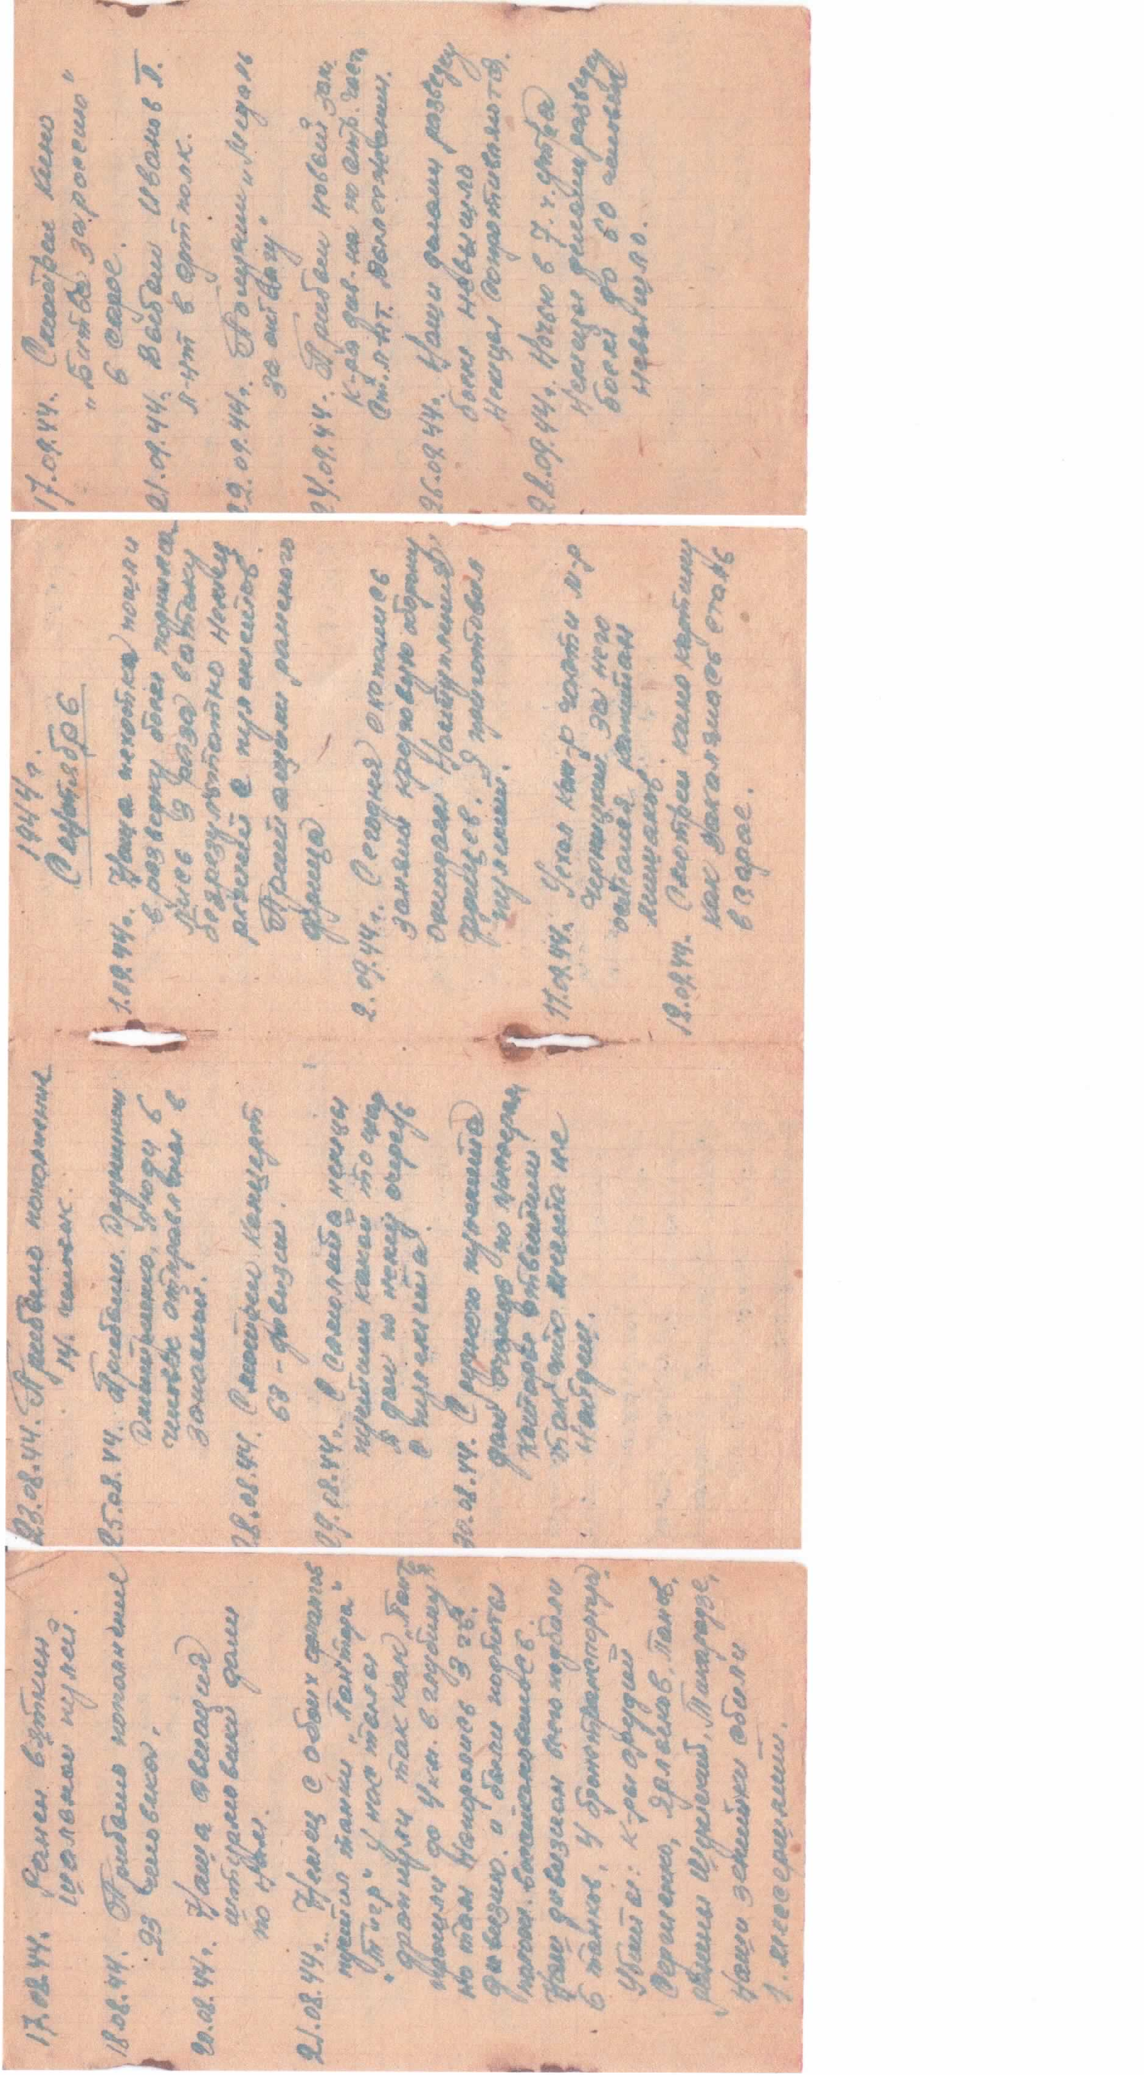
СТРАНИЦЫ ИЗ ДНЕВНИКА
ВЕТЕРАНА ВЕЛИКОЙ ОТЕЧЕСТВЕННОЙ ВОЙНЫ
ЧУПИНА НИКОЛАЯ ВАСИЛЬЕВИЧА

